ЧЕЛЯБИНСКАЯ ОБЛАСТЬ

АДМИНИСТРАЦИЯ
ЗЛАТОУСТОВСКОГО ГОРОДСКОГО ОКРУГА
ПОСТАНОВЛЕНИЕ

20.08.2024 г. | № | 236-П/АДМ
г. Златоуст
О внесении изменений
в постановление администрации Златоустовского городского округа от 17.11.2021 г. № 517-П/АДМ
«Об утверждении муниципальной программы Златоустовского городского округа «Сохранение, использование объектов
культурного наследия, находящихся
в муниципальной собственности,
и охрана объектов культурного наследия местного значения, расположенных на территории Златоустовского городского округа»

В соответствии с решением Собрания депутатов Златоустовского городского округа от 02.07.2024 г. № 28-ЗГО «О внесении изменений
в решение Собрания депутатов Златоустовского городского округа
от 21.12.2023 г. № 58-ЗГО «О бюджете Златоустовского городского округа
на 2024 год и плановый период 2025 и 2026 годов» в целях уточнения объемов финансирования и индикативных показателей муниципальной программы Златоустовского городского округа «Сохранение, использование объектов культурного наследия, находящихся в муниципальной собственности, и охрана объектов культурного наследия местного значения, расположенных
на территории Златоустовского городского округа»,
ПОСТАНОВЛЯЮ:
1. Внести в приложение к постановлению администрации Златоустовского городского округа от 17.11.2021 г. № 517-П/АДМ
«Об утверждении муниципальной программы Златоустовского городского округа «Сохранение, использование объектов культурного наследия, находящихся в муниципальной собственности, и охрана объектов культурного наследия местного значения, расположенных на территории Златоустовского городского округа» (далее - муниципальная программа) следующие изменения:
1) строку «Объемы финансовых ресурсов муниципальной программы» паспорта муниципальной программы изложить в следующей редакции:
«
Объемы финансовых ресурсов муниципальной программы | Объем финансирования муниципальной программы  в 2022-2026 годах составит - 52899,099 тыс. рублей,  в том числе за счет:  областного бюджета - 5625,42841 тыс. рублей;  местного бюджета - 47273,67059 тыс. рублей.  Объем финансирования муниципальной программы  в 2022 году составит - 39 171,797 тыс. рублей,  в том числе за счет:  областного бюджета - 5 625,42841 тыс. рублей;  местного бюджета - 33 546,36859 тыс. рублей.  Объем финансирования муниципальной программы  в 2023 году составит - 11211,502 тыс. рублей,  в том числе за счет:  местного бюджета - 11211,502 тыс. рублей.  Объем финансирования муниципальной программы  в 2024 году составит - 2515,80 тыс. рублей,  в том числе за счет:  местного бюджета - 2515,80 тыс. рублей  Объем финансирования муниципальной программы  в 2025 году составит - 0,00 тыс. рублей,  в том числе за счет:  местного бюджета - 0,00 тыс. рублей.  Объем финансирования муниципальной программы  в 2026 году составит - 0,00 тыс. рублей,  в том числе за счет:  местного бюджета - 0,00 тыс. рублей
»;
2) таблицу 1 пункта 24 раздела 8 муниципальной программы изложить
в следующей редакции:
Таблица 1
№ п/п | Наименование целевых индикаторов | Единицы измерения | Срок реализации муниципальной программы
№ п/п | Наименование целевых индикаторов | Единицы измерения | 2022 г. | 2023 г. | 2024 г. | 2025 г. | 2026 г.
1 | Количество организованных мероприятий по разработке научно-проектной документации  на проведение работ по сохранению ОКНМС (ОКНМЗ) | ед. | 13 | 10 | 2 | 0 | 0
2 | Количество организованных  и (или) проведенных ремонтно-реставрационных работ на ОКНМС | ед. | 2 | 1 | 2 | - | -
3 | Доля ОКНМС, находящихся  в удовлетворительном состоянии  от общего количества ОКНМС | % | 14,70 | 14,70 | 17,86 | 17,86 | 17,86
4 | Количество ОКНМЗ, в отношении которых проводится мониторинг  их состояния | ед. | 4 | 4 | 4 | 4 | 4
»;
3) пункт 33 раздела 9 муниципальной программы изложить в следующей редакции:
«33. Объем финансирования муниципальной программы
в 2022-2026 годах составит - 52899,099 тыс. рублей, в том числе за счет:
областного бюджета - 5625,42841 тыс. рублей;
местного бюджета - 47273,67059 тыс. рублей.

Объем финансирования муниципальной программы в 2022 году составит - 39 171,797 тыс. рублей, в том числе за счет:
областного бюджета - 5 625,42841 тыс. рублей;
местного бюджета - 33 546,36859 тыс. рублей.

Объем финансирования муниципальной программы в 2023 году составит - 11211,502 тыс. рублей, в том числе за счет:
местного бюджета - 11211,502 тыс. рублей.

Объем финансирования муниципальной программы в 2024 году составит - 2515,80 тыс. рублей, в том числе за счет:
местного бюджета - 2515,80 тыс. рублей.

Объем финансирования муниципальной программы в 2025 году составит - 0,00 тыс. рублей, в том числе за счет:
местного бюджета - 0,00 тыс. рублей.

Объем финансирования муниципальной программы в 2026 году составит - 0,00 тыс. рублей, в том числе за счет:
местного бюджета - 0,00 тыс. рублей.».;
4) приложение 1 к муниципальной программе изложить в новой редакции (приложение 1);
5) приложение 2 к муниципальной программе изложить в новой редакции (приложение 2).
2. Пресс-службе администрации Златоустовского городского округа (Валова И.А.) разместить настоящее постановление на официальном сайте Златоустовского городского округа в сети «Интернет».
3. Организацию и контроль за выполнением настоящего постановления возложить на заместителя главы Златоустовского городского округа
по строительству Сабанова О.В.

Исполняющий обязанности главы Златоустовского городского округа | 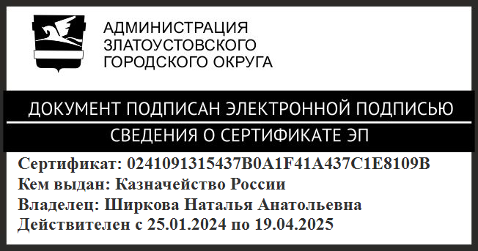 | Н.А. Ширкова

Рассылка: прокуратура, Сабанов О.В., Жиганьшин В.Р., УАиГ, ФУ, КСП, МКУ «УК ЗГО», ЭУ, ОМС «КУИ ЗГО», МКУ УОиМП, ПУ, пресс-служба

